Отчет о работе кружка «Юный эколог» за 2016-2017 учебный год в 1, 2, 3 классе.
1 класс: 2 класс: 3 класс:
По плану-34 часа По плану – 34 часа По плану – 34 часа
Дано -33 часа. Дано – 33 часа Дано – 33 часа
Цель программы – формирование и развитие экологически сообразного поведения у младших школьников.
Формирование знаний о закономерностях и взаимосвязях природных явлений, единстве неживой и живой природы, о взаимодействии и взаимозависимости природы, общества и человека.
- развитие потребности в необходимости и возможности решения экологических проблем, доступных младшему школьнику, ведения здорового образа жизни, стремления к активной практической деятельности по охране окружающей среды.
На занятиях использовались следующие формы и методы обучения:
Формы обучения:
-индивидуальная работа;
- групповая.
Методы обучения:
- исследовательские;
- игровой;
- практические;
- репродуктивные;
- иллюстративные;
Первоклассники учились сами добывать знания, находили ответы на вопросы, используя материал учебника «Окружающий мир». Приводили примеры из жизни. После полученной информации учились делать выводы. Каждое занятие носило познавательный характер. На каждом занятии обучающиеся выполняли творческую работу.
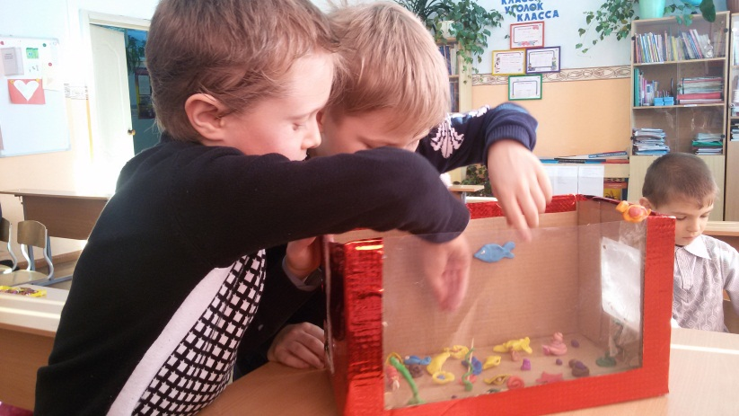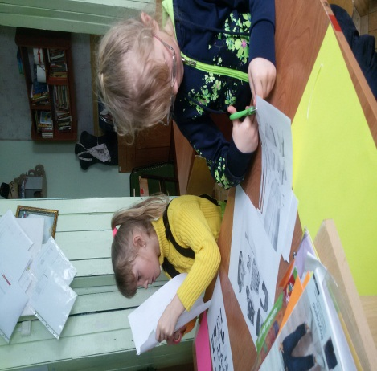
Во втором классе обучающиеся изучали темы «Почва и человек», «Лес и человек», «Человек. Вода. Водоем», «Человек и среда его обитания». Занятия проводились с использованием разнообразных форм и методов. С участием ребят в течение учебного года проводились следующие мероприятия. День Урожая, День Птиц, Мы юные экологи, экологический месячник.
.

В третьем классе ребята уже изучали науку о нашем общем доме, она охватывает жизнь на планете, в стране, регионе. Это наука о доме, в котором живем все мы – и люди, животные, и растения, и вся Земля является домом для всех живых существ, живущих на ней по единым экологическим законам. Ребята, овладевая экологической грамотностью, понимают, что природные ресурсы – это наше общее богатство, а богатство нужно беречь и приумножать, чтобы будущие поколения, дети и внуки жили в прекрасном крае, в уютном зеленом доме, где легко дышится, хорошо работается и отдыхается.
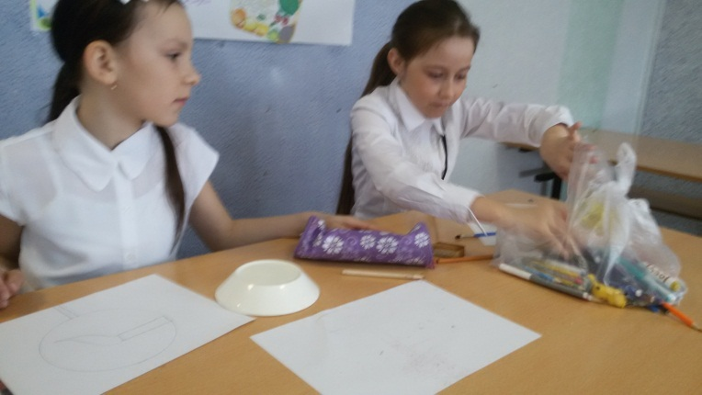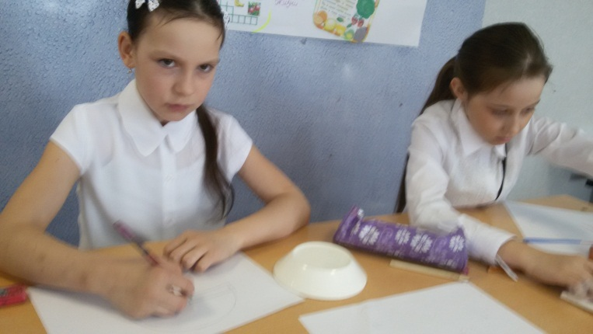

Руководитель кружка: Генералова Оксана Николаевна.

Отчет о работе кружка «Декоративно – прикладному тврчеству» в 1 классе
за 2016 - 2017 учебный год.
По плану-34 часа
Дано -34 часа
Цель программы – создание условий для творческого и нравственного развития детей, ориентирование детей в предметно-практической деятельности, через освоение ими техник художественных ремёсел и включение их в сферу декоративно-прикладного искусства.
Задачи:
* формирование позитивной самооценки, самоуважения;
* умение вести диалог, координировать свои действия с действиями партнеров по совместной деятельности.
Ведущие формы и методы:
Форма организации работы по программе в основном – коллективная, а также используется индивидуальная форма работы.
Теоретические занятия
− Беседа
− Творческие конкурсы
− Выставки декоративно-прикладного искусства
− Викторины
− Практические занятия
− Творческие проекты, презентации.
В проекте Федерального государственного образовательного стандарта начального образования одной из целей, связанных с модернизацией содержания общего образования, является развитие творческих способностей учащихся.
Занятия кружка «Декоративно-прикладного искусства» позволяли дать детям дополнительные сведения по трудовому обучению: ребята познакомились с культурой и историей родного края, с разными видами декоративно - прикладного искусства. Кружок «Декоративно-прикладного искусства» развивает творческие способности – процесс, который пронизывает все этапы развития личности ребёнка, пробуждает инициативу и самостоятельность принимаемых решений, привычку к свободному самовыражению, уверенность в себе.
На кружке дети развивали воображение, фантазию, внимание, память, терпение, трудолюбие, интерес к истории родного края, его культуре; учились изготавливать поделки и сувениры с использованием различных материалов: ткани, кожи, бумаги, картона, пластилина, бисера, пряжи, бросового и природного материала. Учились шить на швейной машине.
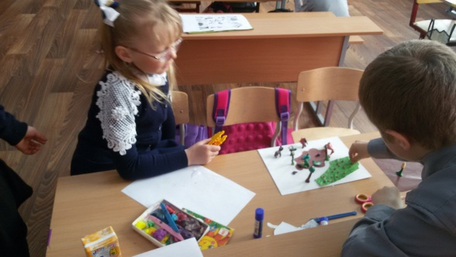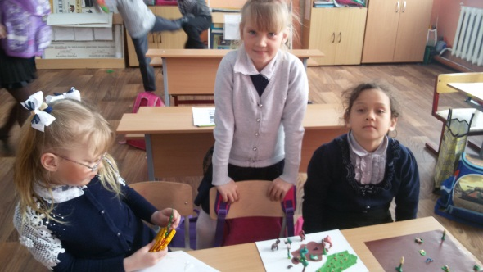

Руководитель кружка: Генералова О.Н.

Отчет о работе кружка «Творческая мастерская» в 5 классе за 2016 – 2017 учебный год.
По плану-34 часа
Дано -33 часа
Цели программы: создание условий для самореализации ребёнка в творчестве, развитие творческих общеучебных умений и навыков
Формы обучения:
- коллективное творчество;
- индивидуальная работа;
Методы обучения:
- практические;
- наглядные;
- исследовательские;
- словесные;
- самостоятельная работа.
Кружок «Творческая мастерская» рассчитан на обучающихся 5 класса . Работу в кружке планирую так, чтобы она не дублировала программный материал по технологии, а чтобы внеклассные занятия расширяли и углубляли сведения по работе с бумагой, тканью, бросовым материалом, а также по работе с другими материалами, совершенствовали навыки и умения, получаемые детьми на занятиях. Работу кружка организую с учётом опыта детей и их возрастными особенностями.

Руководитель кружка: Генералова О.Н.

